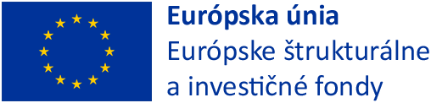

Názov projektu: Zberný dvor v obci Svätý Kríž
Cieľ projektu: Zvýšenie miery zhodnocovania odpadov so zameraním na ich prípravu na opätovné použitie a recykláciu a podpora predchádzania vzniku odpadov
Kód projektu: 310011B448
Zmluvná výška NFP: 346 702,66 EUR
Začiatok realizácie hlavných aktivít projektu: 3/2017
Ukončenie realizácie hlavných aktivít projektu: 2/2018

Druh projektu: dopytovo orientovaný projekt
Projekt je spolufinancovaný Európskou úniou www.op-kzp.sk

